Fachartikel MAC Schweiz AG / Infoniqa Informationstechnik GmbH
Autor: Georg Dutzi, Press’n’Relations GmbH (www.press-n-relations.at), 31.3.2008

Versandhandelslösung: MAILplus Reloaded
MAC Schweiz AG erstellt neue Versandhandelslösung mit Unterstützung der Infoniqa Informationstechnik

Mit dem Relaunch der Versandhandelssoftware MAILplus 2.0 hatte sich das Softwareunternehmen MAC Schweiz AG eine anspruchsvolle Aufgabe gesetzt. Ziel war es, die auf dem IBM System i basierte bisherige Lösung in einen Windows-Client zu integrieren. Mit der technischen Unterstützung der Infoniqa Informationstechnik GmbH wurde nicht nur die Integration auf Basis der Microsoft.NET Plattform erfolgreich umgesetzt, sondern auch die Anwendung maßgeblich weiterentwickelt. Damit steht nun den Kunden der MAC Schweiz AG eine neue, hochfunktionelle Oberfläche zur Verfügung, welche die Stabilität und Performance einer GreenScreen-Anwendung bietet. In Kürze sollen die ersten Module des MAILplus 2.0 Release zum Einsatz kommen.

Seit über 20 Jahren bietet das Softwareunternehmen MAC Schweiz AG maßgeschneiderte ERP-Lösungen für den Versandhandel an, die unter den Markennamen MAILplus und DiVA bekannt sind. Das Schweizer Unternehmen kann auf fundierte Erfahrungen bei der Entwicklung von Handelslösungen zurückgreifen, die inzwischen in über 100 Versandhäusern und zehn europäischen Märkten im Einsatz sind. Zum Kundenkreis zählen Unternehmen wie das Versandhaus Walz, Hess Natur-Textilien, Orion Versand oder Tchibo direkt. Mit MAIL plus bietet MAC ein umfassendes Informationssystem für den Multi-Channel-Handel, das neben CRM-Tools auch Logistikoptimierung, Data Warehousing, Adress- und Auftragsmanagement, Debitorenmanagement, Warenwirtschaft und Lagerverwaltung, Marketing und Selektion, Einkauf und Hochrechnung sowie Filiallösungen umfasst. Alle Funktionen der Lösung sind auf der technologischen Plattform des System i von IBM angesiedelt. Zusätzlich sind Web Shops, Finanzbuchhaltungssysteme, Bonitätsprüfungsunternehmen oder Paymentsysteme über standardisierte Schnittstellen angebunden.

Neue Anforderungen
Nachdem MAIL plus kontinuierlich weiterentwickelt wurde, wollte MAC im Bereich Funktionalität und User Experience zusätzliche Verbesserungen schaffen, die am Green Screen nicht umsetzbar waren. Dabei wurde die bewährte Lösung auch gleich neu strukturiert. „Ziel war es, alle Anforderungen der Kunden hinsichtlich Flexibilität und Funktionalität des Systems zu erfüllen und gleichzeitig MAILplus sowie das System i als Basis bei den Kunden langfristig abzusichern. Weiters wollten wir eine Benutzeroberfläche schaffen, die in punkto Funktionalität Maßstäbe setzt“, beschreibt Richard Odermatt, Entwicklungsleiter der MAC Schweiz AG, die Ausgangslage. „Nach einigen Tests erwiesen sich herkömmliche iSeries-Modernisierungstools als unzureichend. Wir informierten uns daher an der Universität Rapperswil und bei unserem Partner Infoniqa über eine geeignete Plattform, um die Entwicklung umzusetzen. Schließlich entschieden wir uns für Microsoft.NET“, ergänzt Odermatt. Zuerst wurde eine Migration der Software auf .NET angedacht. „Eine Migration hätte aber unsere Kapazitäten für lange Zeit gebunden und wäre nicht zielführend gewesen“, so Odermatt über Entscheidung für eine Integration von MAILplus auf Basis der .NET-Plattform.

Komplette Integration auf IBM System i
Mit einem erweiterten Entwicklungsteam konnte die neue MAILplus 2.0-Version in knapp eineinhalb Jahren realisiert werden. Dabei setzten zwei iSeries- und ein .NET-Spezialisten die Neuauflage mit ASNA Visual RPG.NET um. Die Plattform ermöglicht einerseits den MAILplus-Kunden eigene Entwicklungen einzubringen. Visual RPG.NET unterstützt aber auch als moderne Technologie die klassischen RPG-Konzepte, auf die MAILplus aufbaut. Im Zuge der Integration erstellten die Entwickler die Dialogelemente der Software komplett neu, während die Datenbank und die Batchprogramme am System i belassen wurden. „Für die Wahl der Plattform waren die Möglichkeiten entscheidend, die .NET in der Integration mit Windows und Office bietet. Die .NET basierten Anwendungen haben sich als robust, erweiterungsfähig und zukunftssicher erwiesen. Im Vergleich zu Java werden etwa 50 Prozent mehr Lehrkräfte und Studenten in .NET ausgebildet und weltweit arbeiten etwa 10 Millionen Programmierer mit VisualStudio“, beschreibt Odermatt die Hintergründe.

Neue Funktionalitäten
Neben einer auf die Versandhandelsprozesse optimierten grafischen Benutzeroberfläche ist die neue MAILplus 2.0-Lösung auf die besonderen Anforderungen des Multi-Channel-Handels ausgerichtet, wie etwa die hohe Verarbeitungsgeschwindigkeit der Anwendung – auch bei einer großen Transaktionsdichte. „Im Vergleich zu anderen Technologien bietet DataGate einen enormen Stabilitäts- und Performancegewinn sowie zusätzliche Funktionen, wie etwa der direkte Zugriff auf Teildateien und multi format files, oder die gewohnte Sperrfunktionalität“, erläutert Odermatt den Nutzen. In den MAILplus-Dialoganwendungen zählen Office-Werkzeuge, wie etwa die Ausgabe in Excel und PDF oder die Darstellung der Daten als Grafiken, zum Standard. Die Sortierung der Daten in der Grid-Infrastruktur kann frei gewählt werden, wobei das Programm die Einstellungen sowie die Darstellung der Daten als Grafiken auf Benutzerebene speichert. Durch die optimierte Funktionalität enthält das Datenmodell im aktuellen GreenScreen-Release von MAILplus rund 1.200 neue Datenfelder. Die Release- und Updatefähigkeit der Lösung bleibt weiterhin voll erhalten. „Mit MAILplus 2.0 konnten wir alle Anforderungen und neue Technologien auf der Basis des System i integrieren“, erklärt Odermatt.

Weitere Informationen: www.infoniqa.at, www.mac-its.com

Anhang: Grafiken zu MAILplus 2.0

Grafik 1 – WTR-Rücklauf
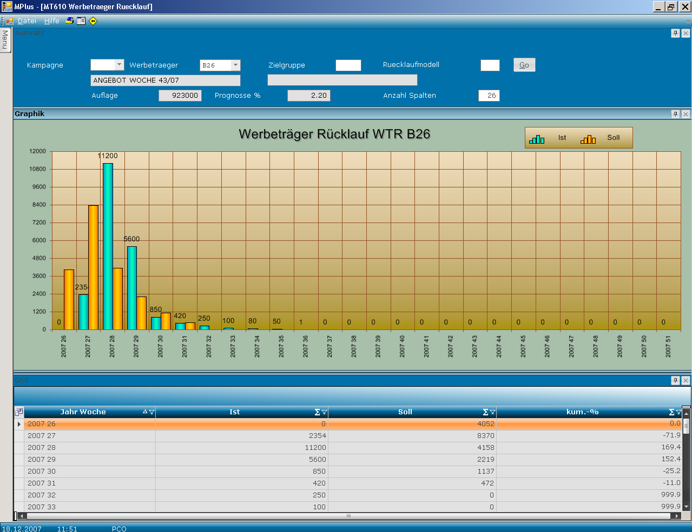

Grafik 2 – Umsatzstatistik
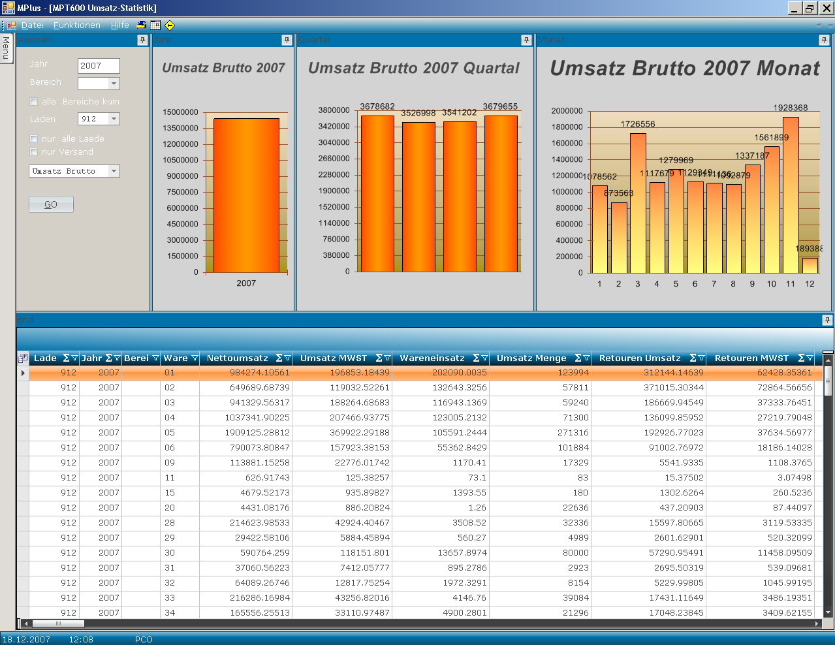

Abb. 4 - Umsatzstatistik

